MadPad混出你的豐富人「聲」 2011/10/26
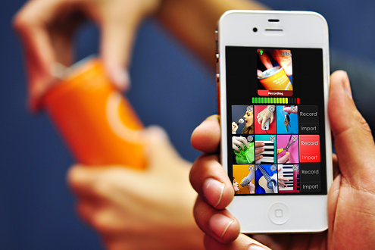
你可曾想過，將人生中的點點滴滴「重新混過再重來」嗎？有的話，那MadPad就是一套適合你的應用程式。MadPad是由蘋果公司的配套應用程式發展商Smule推出虛擬敲擊樂拼盤，把現代日常生活的聲音和影像轉變成音樂。
MadPad將各種不同的普通「噪音」結合在一塊兒，如車門撞擊聲、狗叫聲、和咖啡濾透聲，讓iOS作業系統的使用者，可以創造、錄製、分享他們的自製節奏和素材音效。MadPad可利用垃圾桶、平底鍋、箱形貨車…把我們常忽略的聲音組成郊區的交響曲，創造出特殊、甚至好聽得像音樂的成果。
幾十年前的「具體音樂」概念，如今已由當年音樂理論家所想像不到的科技所實現：iOS的應用程式，讓每個使用者都能創造出具體音樂。MadPad所有的音樂取樣都是觸碰iPad2的螢幕控制；更特別的是，這些音樂亦有搭配的影片，讓你的雙眼和雙耳，都能接收你創造出來的「噪音」。
使用者除了可以利用預設的影片創造音樂、可下載額外的音樂素材、亦可錄製自己周遭的聲音。使用者可利用iPad2前後的相機（或iPhone也可使用，但需要另一個應用程式，且iPhone螢幕較小，操作起來可能不如iPad2好玩），錄製自己需要的影片；再以應用程式的「音響板」（soundboard）同時「玩弄」這十二段影片，結果十分驚人。
除了臉書和推特之外，使用者甚至可與MadPad社群的其他使用者合作，激盪創造出更多的混搭音效，或分享自己的音響板成果。這樣的使用者經驗十分直覺，且創造力無限。如果你偶然用手指在桌面上敲出旋律、或曾有打「空氣鼓」的激情，那麼MadPad正是最適合你的應用程式。
看如何使用MadPad把一台中古車變一首音樂

